Zaměstnanci a mzdové prostředky za 1. – 4. čtvrtletí 2014

Stručné shrnutí
Informační datová svodka „Zaměstnanci a mzdové prostředky za 1. – 4. čtvrtletí 2014“ je analytickým výstupem ze čtvrtletních výkazů o zaměstnancích a mzdových prostředcích regionálního školství, škol v přímé působnosti MŠMT, ostatních přímo řízených organizací, organizačních složek státu a veřejných vysokých škol.
Kromě údajů z výkazů vychází materiál i z průměrných platů v České republice a v kapitole „Průměrná měsíční mzda/plat v ČR a ve školství" jsou porovnávány průměrné platy ve školství se statistickými daty Českého statistického úřadu.
Veškeré zde uvedené údaje jsou souhrnné údaje za celý resort školství – tedy za kapitolu 333-MŠMT státního rozpočtu včetně ESF (u vysokých škol a ostatních přímo řízených organizací včetně prostředků na projekty EU), za jiné činnosti (u vysokých škol včetně doplňkové činnosti) a za ostatní zdroje. Nejedná se tedy pouze o prostředky státního rozpočtu, tj. prostředky kapitoly 333-MŠMT státního rozpočtu, na které jsou stanoveny závazné limity mzdové regulace.
Počty a mzdy/platy zaměstnanců, pedagogických a nepedagogických pracovníků, učitelů a ostatních skupin profesí jsou uvedeny včetně vedoucích zaměstnanců (ředitelů, zástupců ředitelů, vedoucích vychovatelů), pokud není uvedeno jinak.
Stručné shrnutí je zpracováno za regionální školství, ostatní přímo řízené organizace (dále jen OPŘO), ostatní organizační složky státu a vysoké školy, tj. bez údajů za zaměstnance státní správy (MŠMT, ČŠI).

SOUHRNNÉ ÚDAJE
V 1. – 4. čtvrtletí 2014 pracovalo ve školství celkem 273,5 tis. zaměstnanců (jedná se o průměrný přepočtený počet, do kterého nejsou zahrnuti zaměstnanci státní správy). Oproti předchozímu roku se průměrný přepočtený počet zaměstnanců ve školství (bez státní správy) zvýšil o 2 727,4 zaměstnance; tj. o 1,0 %. Za 1. – 4. čtvrtletí 2014 bylo ve školství (bez státní správy) vyplaceno 82 236,9 mil. Kč mzdových prostředků bez OON/OPPP. Oproti stejnému období předchozího roku se objem vyplacených mzdových prostředků ve školství (bez státní správy) zvýšil o 2 156,0 mil. Kč, tj. o 2,7 %. Průměrná měsíční nominální mzda/plat zaměstnanců ve školství (bez státní správy) za 1. – 4. čtvrtletí 2014 dosáhla 25 054 Kč. Meziroční nárůst průměrné měsíční mzdy/platu ve školství (bez státní správy) činil 411 Kč, tj. 1,7 %.

REGIONÁLNÍ ŠKOLSTVÍ
V 1. – 4. čtvrtletí 2014 bylo v regionálním školství v přepočtu zaměstnáno 231,9 tis. osob. Oproti předchozímu roku tak došlo k celkovému nárůstu počtu zaměstnanců v regionálním školství o 2 270,7, tj. o 1,0 %. K největšímu poklesu počtu zaměstnanců došlo zejména u oborů odborného vzdělávání středních škol (o 1 252,5; tj. o 3,4 %), naopak nejvíce vzrostl počet zaměstnanců základních škol (o 1 589,1; tj. o 2,2 %) a mateřských škol (o 1 216,9,1; tj. o 3,3 %). V 1. – 4. čtvrtletí 2014 bylo z celkových mzdových prostředků vyplacených ve školství (bez státní správy) vyplaceno do regionálního školství 78,2 %.
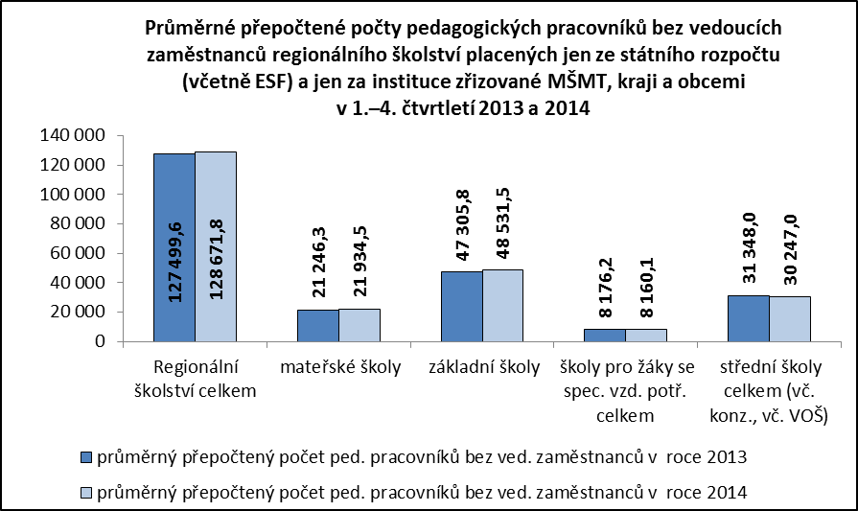
Celkový objem mzdových prostředků vynaložených na regionální školství (bez OON/OPPP) činil 64 303,0 mil. Kč, meziročně tak vzrostl o 1 646,8 mil. Kč, tedy o 2,6 %.
Průměrné měsíční nominální mzdy/platy zaměstnanců regionálního školství v 1. – 4. čtvrtletí 2014 dosáhly pro kategorii zaměstnanci celkem 23 105 Kč. Průměrná měsíční mzda/plat učitelů (včetně vedoucích zaměstnanců) v regionálním školství byla 27 261 Kč, průměrný měsíční plat pedagogických pracovníků bez vedoucích zaměstnanců (placených jen ze státního rozpočtu včetně ESF) v regionálním školství byl 24 888 Kč.
Průměrné měsíční mzdy/platy zaměstnanců regionálního školství meziročně vzrosty o 1,6 % (bez ohledu na zřizovatele a způsob odměňování), stejně tak i učitelů regionálního školství (bez ohledu na zřizovatele a způsob odměňování) meziročně vzrostly o 1,7 % (o 369 Kč v případě zaměstnanců a o 445 Kč v případě učitelů).
V jednotlivých druzích škol (bez ohledu na zřizovatele a způsob odměňování) meziročně vzrostly průměrné měsíční mzdy/platy zaměstnanců a učitelů následovně:
- na mateřských školách za zaměstnance i za učitele vzrostly o 1,4 %,
- na základních školách za zaměstnance i za učitele vzrostly o 1,9 %,
- ve školách pro žáky se speciálními vzdělávacími potřebami za zaměstnance vzrostly o 1,6 %, za učitele vzrostly o 1,7 %,
- na středních školách včetně konzervatoří a vyšších odborných škol za zaměstnance i za učitele vzrostly o 2,0 %, z toho:
  - v rámci oborů všeobecného vzdělávání na středních školách vzrostly za zaměstnance o 2,1 % a za učitele o 2,2 %,
  - v případě oborů odborného vzdělávání na středních školách včetně VOŠ vzrostly za zaměstnance o 1,8 %, za učitele o 1,9 %, z toho:
- v oborech odborného vzdělávání na středních školách vzrostly za zaměstnance o 1,8 %, za učitele o 1,9%,
- na vyšších odborných školách vzrostly za zaměstnance o 1,6 %, za učitele o 2,0 %,
- ve střediscích praktického vyučování vzrostly za zaměstnance o 5,4 %, za učitele údaj není vypovídající,
  - na konzervatořích vzrostly za zaměstnance o 2,5 % a za učitele vzrostly o 2,7 %.
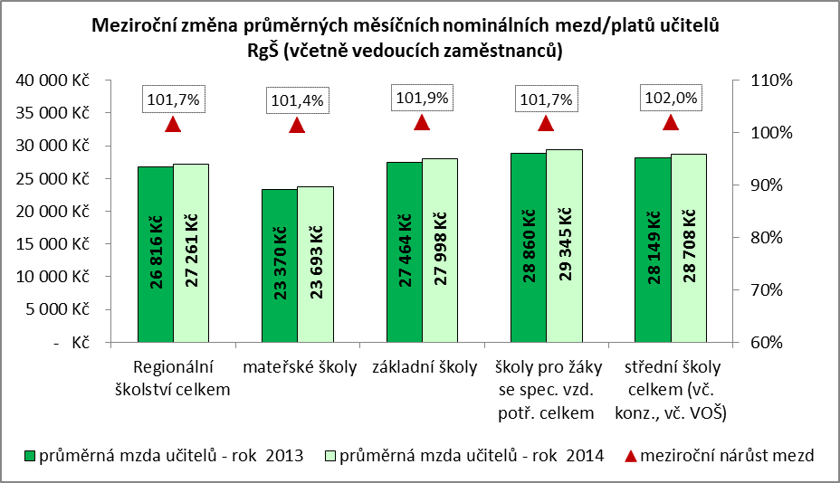

Z hlediska skupin profesí meziročně vzrostly průměrné měsíční platy zaměstnanců regionálního školství odměňovaných dle § 109 odst. 3 ZP bez ESF v poměru k platům zaměstnanců odměňovaných dle § 109 odst. 3 ZP včetně ESF následovně:
- u pedagogických pracovníků vzrostly o 1,0 % bez ESF a o 0,8 % včetně ESF,
- u nepedagogických pracovníků vzrostly o 0,3 % bez ESF a o 0,4 % včetně ESF.

VEŘEJNÉ VYSOKÉ ŠKOLY
Na veřejných vysokých školách bylo v 1. – 4. čtvrtletí 2014 v přepočtu zaměstnáno 40,7 tis. pracovníků, tj. 14,9 % všech zaměstnanců ve školství (včetně doplňkové činnosti, ostatních zdrojů a z prostředků na projekty rozpočtu EU; bez státní správy). Z celkového počtu představoval počet žen 19,9 tis. (48,7 % všech pracovníků VŠ) a počet mužů 20,9 tis. (51,3 %). Meziročně byl zaznamenán nárůst počtu zaměstnanců u veřejných vysokých škol o 458,4 pracovníka, tj. o 1,1 % (celkem včetně doplňkové činnosti, ostatních zdrojů a prostředků na projekty rozpočtu EU). Pokud se zaměříme pouze na zaměstnance vysokých škol, kteří jsou placeni ze státního rozpočtu (tj. kap. 333-MŠMT), pak se oproti stejnému období předchozího roku průměrný přepočtený počet zaměstnanců zvýšil o 377,1 (tj. o 1,3 %). Zvýšil se i počet zaměstnanců, kteří jsou placeni z doplňkové činnosti a ostatních aktivit – a to zejména z ostatních zdrojů na výzkum a vývoje (zde došlo k nárůstu o 186,7 zaměstnance, tj. o 6,2 %) a z ostatních zdrojů (granty, apod.) mimo výzkum a vývoj (zde došlo k nárůstu o 157,3 zaměstnance, tj. o 7,4 %), naopak došlo k poklesu počtu zaměstnanců placených z prostředků strukturálních fondů EU (zde došlo k poklesu o 270,0 zaměstnance, tj. o 6,2 %). Celkově se počet zaměstnanců placených z doplňkové činnosti a ostatních aktivit meziročně navýšil o 81,3 (tj. 0,7 %).
V 1. – 4. čtvrtletí 2014 působilo na veřejných vysokých školách 15 073 přepočtených akademických pracovníků (z toho 5 562 žen a 9 510 mužů). Podle kvalifikačních kategorií to představovalo 287 pedagogických pracovníků výzkumu a vývoje, dále 1 775 profesorů, 3 225 docentů, 7 973 odborných asistentů, 1 195 asistentů a 618 lektorů. Počet úvazků vědeckých pracovníků činil 1 097.
Zaměstnancům veřejných vysokých škol bylo vyplaceno 17 619,1 mil. Kč, což činí 21,4 % z celkového objemu mzdových prostředků vyplacených ve školství (bez zahrnutí mzdových prostředků státní správy). Objem mzdových prostředků ze státního rozpočtu (kap. 333-MŠMT) činil 12 273,9 mil. Kč. V průměru za 1. – 4. čtvrtletí 2014 pobírali zaměstnanci veřejných vysokých škol 36 056 Kč, z toho ženy 30 040 Kč, muži 41 779 Kč. Meziroční růst průměrné měsíční mzdy činil 1,8 % (tj. 636 Kč). V průměru za 1. – 4. čtvrtletí 2014 pobírali akademičtí pracovníci veřejných vysokých škol 42 223 Kč (tj. meziroční nárůst o 3,2 %), z toho ženy 36 184 Kč a muži 45 754 Kč.

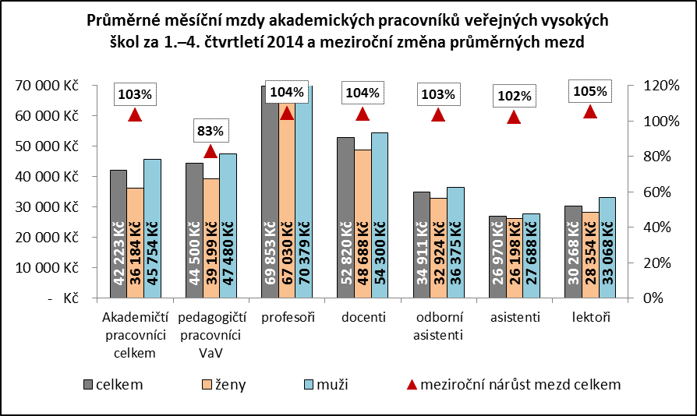

PRŮMĚRNÁ MĚSÍČNÍ MZDA/PLAT V ČR A VE ŠKOLSTVÍ
Podle údajů ČSÚ dosáhla nominální hodnota průměrné hrubé měsíční mzdy zaměstnanců v celém národním hospodářství ČR celkem za 1. – 4. čtvrtletí 2014 na přepočtené počty výše 25 686 Kč, z toho v nepodnikatelské sféře 25 863 Kč. Průměrné měsíční mzdy v ČR celkem za 1. – 4. čtvrtletí 2014 vzrostly proti stejnému období předchozího roku o 608 Kč, nominálně se za stejné období zvýšily o 2,4 %, reálně vzrostly o 2,0 %. Spotřebitelské ceny se ve stejném období zvýšily o 0,4 %.
Odvětví vzdělávání s průměrnou nominální měsíční mzdou 25 292 Kč se v 1. – 4. čtvrtletí 2014 pohybovalo pod celorepublikovým průměrem, byl zde zaznamenán relativní meziroční růst průměrné měsíční mzdy o 1,8 %, tj. o 442 Kč.
Použijeme-li ke srovnání průměrných měsíčních mezd/platů ve školství mzdu v nepodnikatelské sféře, pohybovaly se v 1. – 4. čtvrtletí 2014 mzdy/platy zaměstnanců regionálního školství (včetně ESF) na úrovni 89,3 % celorepublikového průměru mzdy v nepodnikatelské sféře. V případě učitelů regionálního školství (včetně ESF) se jednalo o 105,0 % celorepublikového průměru mzdy v nepodnikatelské sféře, z toho učitelů základních škol 107,9 % a učitelů středních škol včetně vyšších odborných škol a konzervatoří 110,7 %. Mzdy (bez ESF) zaměstnanců veřejných vysokých škol dosáhly 134,3 % celorepublikového průměru mzdy v nepodnikatelské sféře a z toho mzdy akademických pracovníků veřejných vysokých škol dosáhly 163,3 % celorepublikového průměru mzdy v nepodnikatelské sféře.
Porovnáváme-li průměrnou měsíční mzdu/plat ve školství s průměrnou mzdou všech zaměstnanců v celé ČR, pak průměrná měsíční mzda/plat zaměstnanců regionálního školství (včetně ESF) za 1. – 4. čtvrtletí 2014 činí pouze 89,9 % celorepublikového průměru. V případě učitelů (včetně ESF) regionálního školství se jednalo o 105,7 % celorepublikového průměru, z toho učitelů základních škol 108,6 % a učitelů středních škol včetně vyšších odborných škol a konzervatoří 111,4 %. Mzdy (bez ESF) zaměstnanců veřejných vysokých škol dosáhly ve vztahu k průměrné mzdě v ČR hodnoty 135,2% a z toho mzdy akademických pracovníků celkem veřejných vysokých škol 164,4 %.

Údaj za pedagogické pracovníky bez vedoucích zaměstnanců je jen za instituce zřizované MŠMT, kraji a obcemi.
Jedná se o zaměstnance škol a školských zařízení zřizované MŠMT, obcemi a kraji.
Jedná se o pracovníky placené z prostředků kapitoly 333 (MŠMT) státního rozpočtu.
Od 1. 1. 2009 ČSÚ přešel na metodiku výpočtu průměrných mezd, kde přednost dostaly údaje za přepočtené počty zaměstnanců a soubor obsahuje také údaje za nezjišťované podnikatelské subjekty s méně než 20 zaměstnanci, které jsou doplněny na základě matematického modelu. Všichni zaměstnanci jsou v pracovním poměru ke zpravodajské jednotce, zahrnuti nejsou podnikatelé a OSVČ, ale ani osoby vykonávající veřejné funkce, např. poslanci, senátoři, uvolnění členové zastupitelstev všech stupňů, soudci aj.

